 | BURKINA FAS0  MINISTERE DE L’ENVIRONNEMENT, DE L’ECONOMIE VERTE ET DU CHANGEMENT CLIMATIQUE | 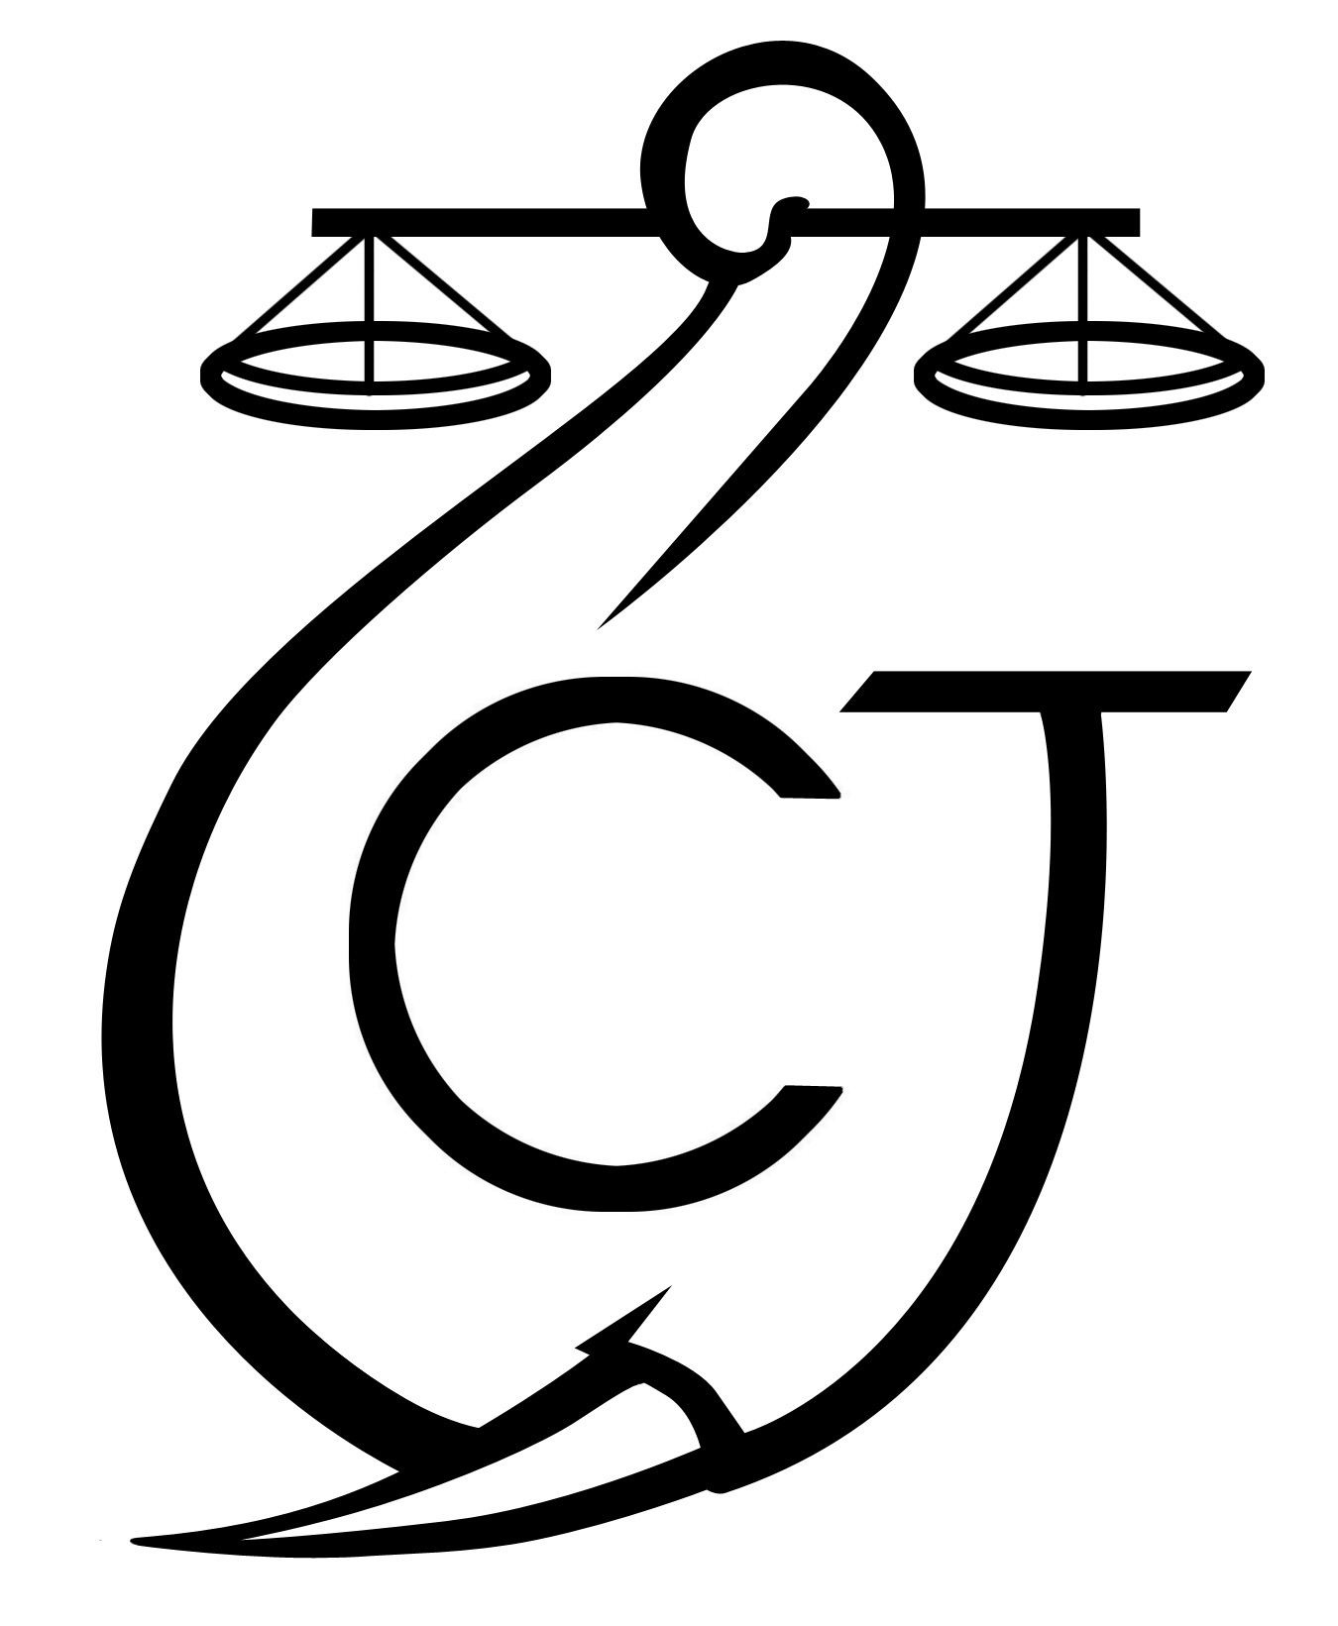 | CONSERVATION JUSTICE  Téléphone : (+226) 53 01 50 86  E-mail : josias@conservation-justice.org  Web : www.conservation-justice.org | 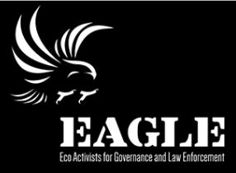 | Eco-Activists for Governance and Law Enforcement
Projet RALF
Renforcement l’Application de la Loi Faunique
 | PROJET D’APPUI A L’APPLICATION DE LA LOI SUR LA FAUNE AU GABON (AALF)
REPUBLIQUE GABONAISE  Ministère Des Eaux Et Forêts  Secrétariat Général |  |  | CONSERVATION JUSTICE GABON  Téléphone : (+241) 04 23 38 65  E-mail : luc@conservation-justice.org  Web : www.conservation-justice.org

RAPPORT D’ACTIVITÉS
Février 2022

SOMMAIRE

1 Points principaux 1
2 Investigations 1
3 Département juridique 1
4 Communication 1
5 Management 2
6 Relations extérieures 2
7 Conclusion 3

Points principaux

Les points saillants ayant marqués le projet RALF en février 2022 sont les suivants :
- Réunion de haut niveau avec le Secrétaire Général du Ministère de l’Environnement et de la Transition Ecologique.
- Recherche des pistes de renforcement du département des investigations

Département investigation

Au cours du mois de février, l’enquêteur a mené ses activités dans les régions du Plateau Central et des Hauts Bassins
Au cours de celles-ci il a effectué 19 missions
Les enquêtes ont porté sur des félins, des pachydermes et des reptiles. Il y a bon espoir qu’elles aboutissent à des interpellations au courant du mois prochain.

Département juridique

En raison de l’absence d’opération le département juridique n’a pas eu d’activités.
La situation sécuritaire fragile qui favorise une absence de résultat, a poussé le top management EAGLE à ne pas renouveler le contrat de la juriste qui est arrivé à terme à la fin du mois de janvier 2022.
Le département a fonctionné sans juriste.

Communication

00 pièces médiatiques ont été produites ce mois de janvier. La production est répartie comme suit :

Presse en ligne | 00
Presse écrite | 00
Radio | 00
Télévision | 00

Management

Les activités du département management tout au long du mois de février peuvent être résumé à travers les deux tableaux ci-dessous :

Personnes interviewées | Personnes en test
Département juridique 00 | 00
Département des enquêtes 00 | 00
Département Média 00 | 00
Comptabilité 00 | 00

Formation
Nombre de formations dispensées à l’extérieur (police, agents des parcs etc.…) | 00
Nombre de formations internes au réseau (activistes envoyés en formation dans le réseau EAGLE) | 00
Personnel RALF se formant à la self-défense | 00

Relations extérieures

Le Coordonnateur du Projet RALF, a tenu une réunion de haut niveau avec le Secrétaire Général du Ministère de l’Environnement et de la Transition Ecologique et son état-major constitué d’un Conseiller Technique et du Chargé d’Etude.
Les activités et les résultats de Conservation Justice/EAGLE présent au Burkina ont été présentées.
Le Secrétaire Générale a salué la vision et les missions de EAGLE et a promis dès la formation du nouveau gouvernement, convié le projet à une réunion au cours de laquelle il présentera les activités Conservation/EAGLE à tous les Directeurs du Ministère susmentionné.
Dans le souci de redynamiser, le département d’enquêtes, le Coordonnateur a rencontré le coordonnateur ainsi que le chargé d’enquêtes de l’ONG INNOVATION FORPOVERTY ACTION. Ces derniers ont promis passer l’information à leur réseau d’enquêteurs et par la suite faire un retour au coordonnateur RALF.

Conclusion
Le projet RALF tout au long du mois de février s’inscrit dans la logique de la mise sur pied d’une équipe compétente.
Maintient une collaboration stable avec les différentes parties prenantes en charge de l’application de la loi.

